الطيف الكهرومغناطيسي
الطيف الكهرومغناطيسي أو الأشعة الكهرومغناطيسية أو الأمواج الكهرومغناطيسية كلها تحمل نفس المعني الفيزيائي
وحين التحدث عن جزء خاص من هذا الطيف الكهرومغناطيسي مثل الضوء المرئي المايكروويف وأشعة اكس وأشعة جاما وموجات التلفزيون والراديو كلها عبارة أشعة تعرف باسم الأشعة الكهرومغناطيسية Electromagnetic Radiation وكلها لها نفس الخصائص ولكنها تختلف في الطول ألموجي Wavelength أو التردد Frequency
وكما نعلم فإن الأمواج المتكونة في وسط مثل الماء فإن جزيئات الوسط (الماء) هي التي تتذبذب فتنتج إضرابات تنتشر في وسط الماء.
وكذلك الحال في الأمواج الصوتية حيث أن الصوت ينتقل من خلال إضراب في جزيئات الهواء على شكل تضاغط وتخلخل ينتشر في الفراغ.
ولكن الحال مختلف في الأمواج الكهرومغناطيسية حيث أن الذي يتموج (يتذبذب) في هذه الحالة هو المجال الكهربي الذي ينشئ من تذبذب الجسيمات المشحونة مثل الإلكترون ذو الشحنة السالبة أو البروتون ذو الشحنة الموجبة.
الأشعة الكهرومغناطيسية:
وهذا سبب تكون الأشعة الكهرومغناطيسية حيث أن تذبذب الشحنات المكونة للذرة يؤدي إلى انبعاث الطيف الكهرومغناطيسي والذي يقوم بدور الزنبرك هو درجة الحرارة التي تمد الشحنات بالطاقة أو أي نوع من أنواع الإثارة Excitation مثل التصادمات وغيره.
ويعتمد الطول الموجي للأشعة الكهرومغناطيسية على درجة إثارة الشحنة ومن هنا نجد أن الطيف الكهرومغناطيسي له مدى واسع وللتميز بين الأطوال الموجية أعطيت أسماء مختلفة مثل أشعة المايكروويف والأشعة المرئية وأشعة اكس وأشعة جاما وهكذا كما نلاحظ في الشكل المرفق.
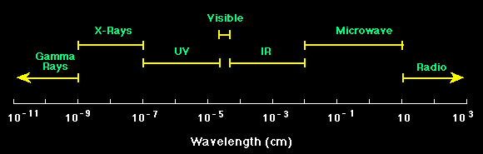

خصائص الاشعة الكهرومغناطيسية:
الأشعة الكهرومغناطيسية تنتشر في الفراغ بسرعة ثابتة هي سرعة الضوء ،تنتقل هذه الأشعة في الفراغ وتنقل الطاقة من المصدر source إلى المستقبل receiver.
تم اكتشاف هذه الأشعة على مراحل حيث كان العالم هيرتز Hertz 1887 أول من عمل في هذا المجال وكان في ذلك الوقت فقط أشعة الراديو والأشعة المرئية ومن ثم تم اكتشاف باقي الطيف الكهرومغناطيسي من خلال الملاحظات والظواهر الفيزيائية.
الأشعة الكهرومغناطيسية لها طول موجي L وتردد v يحدد خصائصها وترتبط سرعة الأشعة الكهرومغناطيسية مع التردد والطول الموجي من خلال المعادلة
c = v L
كما هو واضح في الشكل المقابل مخططاً لكامل الطيف الكهرومغناطيسي حيث يبدأ من أمواج الراديو ذات الطول الموجي الطويل والتردد المنخفض ثم منطقة أشعة المايكروويف ومنطقة الأشعة تحت الحمراء ثم منطقة الأشعة المرئية ثم منطقة الأشعة فوق البنفسجية ثم منطقة أشعة اكس ثم منطقة أشعة جاما.
وهذا التسلسل هو تبعاً لزيادة تردد هذه الموجات. ولكل منطقة من مناطق الطيف الكهرومغناطيسي خصائص تميزها عن بعضها البعض وبناء عليه نتجت تطبيقات مختلفة لهذه الأشعة وللعلم فإن منطقة الطيف المرئي هي التي منحنا الله سبحانه وتعالى القدرة على رؤيتها وهي المنطقة التي تستجيب لها شبكية العين لتتمكن من رؤية الأشياء من حولنا
الأشعة الكهرومغناطيسية لها طاقة تعطى بالمعادلة
E = h v
حيث أن الثابت h هو ثابت بلانك
h = 6.6x10-34 J.s
وتستخدم وحدة الإلكترون فولت للتعبير عن طاقة الأشعة الكهرومغناطيسية
1e.v. = 1.6 x 10-19 J
نستنتج من ذلك أنه كلما زاد التردد ازدادت الطاقة وعليه فإن طاقة أشعة جاما اكبر ما يمكن في الطيف الكهرومغناطيسي
وكما نعلم أن جسم الإنسان يتحمل طاقة أقصاها طاقة الطيف المرئي وتعتبر طاقة الطيف فوق الأزرق ضارة وتسبب حرق لخلايا الجسم وكذلك طاقة أشعة اكس تستطيع اختراق جلد البشري والتعرض لها يسبب خطورة كبيرة.
اولا:
أشعة الراديو:
كان لتجارب العلماء مثل هيرتز Hertz وماكسويل Maxwell وفرادي Faraday واختراع التلجراف بواسطة العالم ماركوني Marconi الفضل في اكتشاف أمواج الراديو (أشعة الراديو) وفهمها واستخدامها في العديد من التطبيقات.
أمواج الراديو هي التي لها اكبر طول موجي في الطيف الكهرومغناطيسي وتستخدم في نقل الأصوات و إشارة التلفزيون والتلفون....
تطبيقات أمواج الراديو
الطب:
تستخدم أمواج الراديو لنقل معلومات عن دقات القلب المريض من بيته إلى المستشفى. وكذلك من سيارة الإسعاف إلى المستشفى التي سينتقل إليها المريض. فيمكن الطبيب من إعطاء تعليماته لممرضين لتقديم الإسعافات الأولية وإسعافه.
الصناعة:
تستخدم أمواج الراديو في المجالات الصناعية في الاتصال بين المؤسسة وموظفيها وتمكنهم من تبادل المعلومات من مواقع عملهم. كذلك تستخدم في أجهزة الرموت كنترول للتحكم في الأجهزة عن بعد.
العلوم:
يقوم العلماء الفلك باستخدام تلسكوبات خاصة لالتقاط أمواج الراديو من الفضاء الخارجي. حيث أن أمواج الراديو يمكن التقاطها بواسطة اريال antenna المثبتة على التلسكوب.
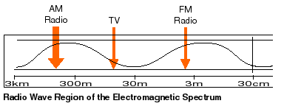

ثانيا:
أشعة المايكروويف:
أشعة المايكروويف هي جزء من الأشعة الكهرومغناطيسية ذات طول موجي طويل يقاس بالسنتمتر في المدى من 0.3 إلى 30 سنتمتر ولهذه الأشعة استخدامات عديدة منها في طهي الطعام وهو ما يعرف بفرن المايكروويف Microwave oven كما تستخدم في الاتصالات ونقل المعلومات وأجهزة الاستشعار عن بعد وأجهزة الرادار ومن هنا فإن استخدامها في الطهي هو جزء بسيط من تطبيقاتها العملية العديدة، ويعتبر الطهي بواسطة أشعة المايكروويف من تكنولوجيا القرن العشرين لما توفره من سرعة في تحضير الطعام أو تسخينه وكفاءته العالية في توفير الطاقة المستخدمة في الأفران التقليدية التي تعمل بالكهرباء أو الغاز حيث أنها تعمل على تسخين المواد الغذائية فقط دون غيرها.
وتجدر الإشارة إلى أن هذه الأجهزة موجودة في كل بيت في أمريكا وأوروبا وبدأت تنتشر عندنا، ولكن كثيراً ما دار التساؤل عن خطورة استخدام هذه الأجهزة على سلامة الإنسان.
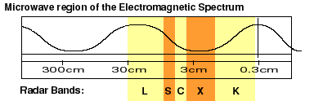

ثالثا:
الأشعة تحت الحمراء:Infra red
تعني كلمة Infra تحت وهذا يعني إننا في منطقة الأشعة تحت الحمراء والتي ترددها اقل من تردد الأشعة الحمراء في الطيف الكهرومغناطيسي المرئي.
الأجهزة التي تستخدم الأشعة تحت الحمراء يمكنها الرؤية في الظلام الدامس لأنها تعتمد على الإشعاع الحراري المنطلق من الأجسام
ويسمى الجهاز المستخدم للرؤية الليلية بالبالوميتر Balometers.
يقع طيف الأشعة تحت الحمراء بين الطيف المرئي وطيف أشعة المايكروويف.
تغطي الأشعة تحت الحمراء منطقة واسعة من الطيف الكهرومغناطيسي ككل وتقسم إلى ثلاثة مناطق وهي على النحو التالي:
الأشعة تحت الحمراء القريبة Near infrared وهي الأقرب إلى الأشعة المرئية وبالتحديد اللون الأحمر.
الأشعة تحت الحمراء البعيد Far infrared وهي التي تكون الأقرب إلى أشعة المايكروويف.
الأشعة تحت الحمراء الوسطى Med infrared وهي التي تقع بين المنطقتين السابقتين.
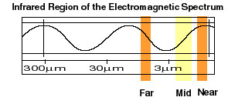

الأشعة تحت الحمراء هي أشعة حرارية وتنبعث من كافة الأشياء من حولنا مثل الفرن أو المصباح الحراري أو من الاحتكاك أو من تسخين أي جسم وتنبعث كذلك من أجسامنا وهي الأشعة التي تصلنا من الشمس ويشعر الجلد بالدفء عند التعرض إلى أشعة الشمس.
ولهذا تستخدم الأشعة تحت الحمراء في بعض الأحيان لتسخين الطعام أو الإبقاء عليه ساخناً.
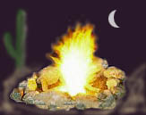

يجب التأكيد على نقطة هامة وهي أن الأشعة تحت الحمراء القريبة لا تعد ساخنة ولا يمكن الشعور بها وهي التي تستخدم في أجهزة الرموتكنترول للتحكم بالأجهزة عن بعد.
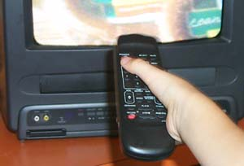

العديد من الأشياء تصدر أشعة تحت الحمراء مثل جسم الإنسان والحيوان والنباتات وكذلك الكرة الأرضية والشمس والأجرام السماوية، هذه الأشعة لا يمكن رؤيتها بالعين المجردة وباستخدام أجهزة خاصة تمكن الإنسان من الرؤية في الظلام الدامس باستخدام هذه الأشعة.
صورة الكرة الأرضية مصورة بواسطة قمر صناعي يعمل في مدى الأشعة تحت الحمراء واختلاف الألوان على الصورة هي نتيجة تحليل الكمبيوتر للصورة الحرارية ومن ثم تقسيمها إلى ألوان لتستنتج توزيع السحب في تلك اللحظة وموقع المسطحات المائية واليابسة على الكرة الأرضية , هذه المعلومات لا يمكن تصويرها بدقة باستخدام الأشعة المرئية
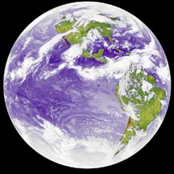

تطبيقات الأشعة تحت الحمراء:
الطب:
يستخدم الأطباء الأشعة تحت الحمراء لمعالجة الأمراض الجلدية ولتخفيف الألم التي قد تصيب العضلات.
يتم في هذه المعالجة تسليط الأشعة تحت الحمراء على جسم المريض حيث تخترق الجلد وتعمل على تدفئة الجلد بدرجة معينة لتنشيط الدورة الدموية.
الصناعة:
استخدمت الأشعة تحت الحمراء في بعض الأفران الخاصة للطلاء الجاف للأسطح مثل الجلد والمعادن والأوراق والأقمشة.
كذلك طور العلماء بعض النوافذ الخاصة المستخدمة في المكاتب والمنازل بحيث تعكس الأشعة تحت الحمراء وبهذا يمكن الحفاظ على درجة حرارة ثابتة للمكاتب.
كما يستخدم بعض المصورين أفلام حساسة للأشعة تحت الحمراء للتصوير في الظروف التي ينعدم فيها توفر الأشعة المرئية أي التصوير في الظلام باستخدام طيف الأشعة تحت الحمراء.

ثالثا:
الأشعة المرئية:
وهو الجزء من الطيف الكهرومغناطيسي الذي نراه ونرى بواسطته.
نرى هذا الطيف على شكل ألوان كالتي تظهر في السماء بعد سقوط المطر وتعرف بقوس قزح.
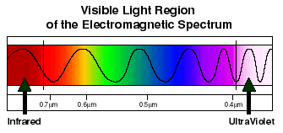

لكل لون من هذه الألوان طول موجي خاص يكون فيها اللون الأحمر أطول طول موجي في الطيف المرئي بينما يكون اللون الأزرق أقصر الأطوال الموجية.
اجتماع هذه الألوان مع بعضها البعض يعطي اللون الأبيض. ولتحليل الضوء الأبيض إلى ألوان الطيف نستخدم منشور كما في الشكل حيث ينحرف (ينكسر) كل لون بزاوية خاصة حسب طوله الموجي.
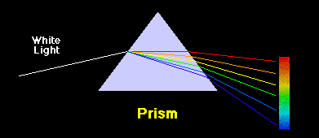

الشمس مصدر أساسي للأشعة المرئية وبدونها لما تمكنا من رؤية الأشياء من حولنا حيث أن عملية الإبصار تعتمد على انعكاس هذا الطيف الكهرومغناطيسي من الأجسام وسقوطها على العين
فاللون الأحمر يعكس اللون الأحمر ويمتص باقي الألوان ولذلك نراه احمر وهكذا بالنسبة لبقية الألوان وتتكون الصورة المرئية بتجميع هذه الانعكاسات على شبكية العين.
كذلك تعمل كاميرا التصوير الفوتوغرافية أو الفيديو بنفس الآلية. ولكن يجب التنويه هنا إلى أن العين غير مبصرة لبقية الطيف الكهرومغناطيسي لحكمة يعلمها سبحانه وتعالى وقد طور الإنسان كاميرات تستطيع استخدام نطاقات أخرى من الطيف الكهرومغناطيسي الغير مرئي.
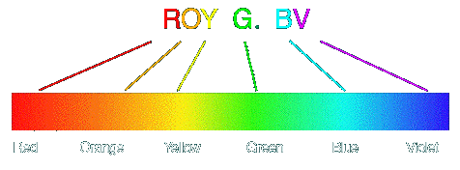

رابعا:
الأشعة فوق بنفسجية:
الأشعة فوق البنفسجية لها طول موجي أقصر من الطول الموجي للضوء الأزرق.
الأشعة فوق البنفسجية غير مرئية بالنسبة للإنسان ولا لبعض الحشرات والطيور يمكن أن ترى بواسطتها. كما أن هذه الأشعة تساعد على تنشيط التفاعلات الكيميائية في النباتات ولكن التعرض لها أكثر من اللازم يقتل الخلايا النباتية.
اكتشفت الأشعة فوق البنفسجية في العام 1801 من قبل العالم Johanna W. Ritter
بواسطة تجربة عملية قام فيها باستخدام منشور لتحليل ضوء الشمس إلى ألوانه الأساسية وتعريض كل لون على عينة من الكلوريد ولاحظ أن الضوء الأحمر يحدث تأثير طفيف للكلوريد ولكن الضوء ذو اللون البنفسجي سبب في اسمرار لون الكلوريد.
وبمجرد تعريض الكلوريد إلى المنطقة بعد اللون البنفسجي احترقت عينة الكلوريد تماماً، وهذا إثبات على وجود طيف كهرومغناطيسي غير مرئي بعد اللون البنفسجي أطلق عليه بالأشعة فوق البنفسجية ultraviolet أو UV light.
قسم العلماء منطقة طيف الأشعة فزق البنفسجية إلى ثلاثة مناطق ترجع إلى طاقة الأشعة وهذه المناطق تعرف بـ:
•الأشعة فوق البنفسجية القريبة near ultraviolet وهي القريبة من الطيف المرئي.
•الأشعة فوق البنفسجية المتوسطة far ultraviolet وهي التي تقع بين المنطقة القريبة والمنطقة البعيدة.
•الأشعة فوق البنفسجية البعيدة extreme ultraviolet وهي الأقرب إلى أشعة اكس والتي لها اكبر طاقة.
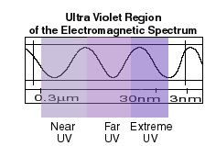

تشع شمسنا كافة الأطياف الكهرومغناطيسية ولكن الإشعاع الذي يسبب اسمرار الجلد عند التعرض لأشعة الشمس هو الأشعة فوق البنفسجية حيث أن جزء غير بسيط من هذه الأشعة تستطيع اختراق الغلاف الجوي، ولا شك في أننا قد لاحظنا لسعة أشعة الشمس على الجلد عند تعرضنا مباشرة لها، هذه اللسعة لا نشعر بها في حالة سقوط أشعة الشمس من خلال نافذة من الزجاج لأن الزجاج يمتص الأشعة الفوق بنفسجية.
والصورة المبينة في الشكل توضح كيف تبدو الشمس بالأشعة الفوق بنفسجية عند طول موجي 171 أنجستروم.
The Angstrom is a unit length equal to 10^-10 meters.
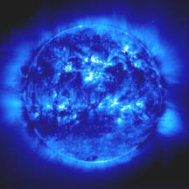

وضع العلماء مراصد حساسة للأشعة الفوق بنفسجية على الأقمار الاصطناعية لقياس هذه الأشعة المنبعثة من المجرات والنجوم في هذا الكون الفسيح.
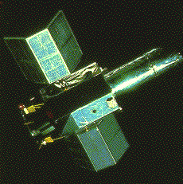

تظهر الصورة توهج الكرة الأرضية عند تصويرها بمنظار يعمل بالأشعة فوق البنفسجية والجزء اللامع من الصورة يوضح الجزء من الكرة الأرضية المقابل للشمس.
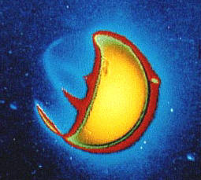

تطبيقات الأشعة فوق البنفسجية
الطب:
تستخدم الأشعة فوق البنفسجية الصادرة من مصابيح خاصة في تعقيم أدوات الجراحة حيث أن الأشعة فوق البنفسجية تقتل البكتيريا والفيروسات.
الصناعة:
تستخدم الأشعة الفوق بنفسجية في صناعة الدوائر الإلكترونية الرقيقة.
العلوم:
استخدم العلماء الأشعة فوق البنفسجية في دراسة مستويات الطاقة للذرات المختلفة.
كما يمكن لعلماء الفلك من تحديد المسافات بين المجرات والنجوم من خلال رصد طيف الأشعة الفوق بنفسجية المنبعثة منها.
كذلك يدرس العلماء من خلال مصابيح خاصة تأثير الأشعة فوق البنفسجية على المواد حتى نتأكد من صمودها تحت أشعة الشمس قبل استخدامها في الصناعات المختلفة.
خطورة الأشعة فوق البنفسجية والحماية منها:
التعرض للأشعة الشمس المباشرة التي تحتوي على الأشعة فوق البنفسجية يسبب ألام شديدة في العين أو حرق للجلد أو سرطان الجلد.
كما أن هذه الأشعة تسبب دمار للنباتات التي تحافظ على طبقة الأوزون.
وللوقاية يمكن استخدام النظارات الشمسية التي تمتص هذه الأشعة والابتعاد عن التعرض لأشعة الشمس المباشرة.
وتجدر الإشارة أن شاشات التلفزيون تبعث أشعة فوق بنفسجية بالإضافة إلى الأشعة المرئية ولهذا يجب أن تكون شاشات التلفزيون بعيدة عنا بما فيه الكفاية لتقليل خطورة هذه الأشعة. والمسافة الصحيحة هي عشرة أضعاف قطر التلفزيون.

خامسا:
أشعة اكس: X-rays
اكتشفت أشعة اكس عام 1895 بواسطة العالم الألماني وليام رونتجين Wilhelm Roentgen.
حيث قام العالم رونتجين بقذف شعاع إلكتروني ذو طاقة حركة عالية خلال تعجيلها في فرق جهد كبير يصل إلى 30000 فولت في أنبوبة زجاجية مفرغة من الهواء. عند اصطدام الإلكترونات المعجلة بزجاج الأنبوبة المفرغة لاحظ رونتجين توهج واضح على شاشة فسفورية مثبتة على مسافة قصيرة من هذا التوهج استمر حتى حين وضع لوح خشبي بين الأنبوبة المفرغة والشاشة الفسفورية. استنتج رونتجين أن هناك أشعة قوية تنبعث من هذه الأنبوبة وقد أطلق رونتجين على هذه الأشعة بأشعة x حيث أنه لم يكن يعلم بعد عن خصائصها.
وفي ألمانيا يطلق عليها باسم أشعة رونتجين
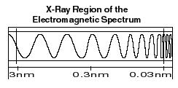

تنتج أشعة اكس عندما تفقد الإلكترونات طاقتها فجأة عند اصطدامها بذرات أخرى. الجهاز الذي ينتج أشعة اكس يعمل على تعجيل الإلكترونات المنبعثة من فتيلة إلى سر عات عالية لتصطدم بمعدن يسمى الهدف Target. وعندما تعطي الإلكترونات المعجلة جزء من طاقتها إلى ذرات المعدن لإثارته والجزء الباقي ينبعث على صورة أشعة كهرومغناطيسية (أشعة اكس).
بعد دراسة طيف أشعة اكس وتحليله تبين أن له طول موجي أقصر من الطول الموجي للأشعة فوق البنفسجية وهذا يعني أن طاقتها أكبر.
ولهذا السبب تستطيع أشعة اكس من اختراق جسم الإنسان ولكنها لا تخترق العظم ولهذا استخدمت في تصوير العظام حيث بوضع فيلم حساس لأشعة اكس خلف ساق شخص ما وتسليط أشعة اكس لفترة زمنية قصيرة على الجانب الأخر من الساق يمكن تصوير ظل أشعة اكس على الفيلم ورؤية صورة واضحة لشكل العظم.
وإذا افترضنا أن أعيننا يمكن أن ترى في مدى ترددات أشعة اكس فإن الصورة التي سنراها ستكون شبيهة بتلك التي تأخذ في المستشفى.!!!!

تطبيقات أشعة اكس:
الطب:
من خصائص أشعة اكس عند تسليطها على جسم الإنسان لفترة زمنية متناهية في القصر يمكن تصور العظام حيث أنها تنفذ من الجلد ولا تنفذ من العظم وبهذا تستخدم في تشخيص الكسور التي قد تصيب العظام.
الصناعة:
تستخدم أشعة اكس في الصناعة لفحص المواد المستخدمة في التصنيع والتأكد من جودتها، وكذلك في مراقبة الأمتعة في المطارات.
العلوم:
تستخدم أشعة اكس في الأبحاث العلمية لدراسة التركيب البلوري للمواد ولمعرفة المواد الداخلة في تركيب مادة مجهولة مثل كشف المواد المكونة للخليط الذي استخدمه الفراعنة في التحنيط.
خطورة أشعة اكس والحماية منها:
بالرغم من الاستخدامات العديدة لأشعة اكس فإن التعرض لها اكثر من اللازم يؤدي إلى الإصابة بمرض السرطان أو حرق لخلايا الجلد أي أنها أشعة خطيرة على الخلايا الحية، وللحماية منها حين استخدامها في أحد التطبيقات سابقة الذكر يستخدم جدار حاجز من الرصاص حيث أن الرصاص اكثر المواد امتصاصاً لهذه الأشعة.
كما أن الغلاف الجوي يحمي الكرة الأرضية من هذه الأشعة المنبعثة من الشمس أو النجوم حيث يقوم بامتصاصها قبل وصولها إلى سطح الأرض وخطورة ثقب الأوزون تكمن من وجود ثغرة يمكن لهذه الأشعة النفاذ منها إلى سطح الأرض.
ماذا يمكن أن نرى بواسطة أشعة اكس؟
العديد من مكونات الكون مثل الشمس والنجوم المجرات والثقوب السوداء والنجوم الوامضة تصدر أشعة اكس.
ولهذا تم إرسال أقمار اصطناعية بها مراصد حساسة لأشعة اكس وتلتقط صور مبنية علي أشعة اكس المنبعثة من تلك الأجسام.
التقطت هذه الصورة في مارس 1996 للكرة الأرضية بواسطة قمر صناعي تابع لوكالة الفضاء NASA، وتوضح الصورة في المنطقة الحمراء أشعة اكس تكونت من اصطدام جسيمات مشحونة بالطبقات العليا للغلاف الجوي وهي غير خطيرة لأنها لا تنفذ إلى سطح الأرض.
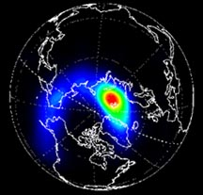

الشمس أيضا تطلق أشعة اكس والصورة المقابلة أخذت للشمس في 27 إبريل 2000 بواسطة قمر صناعي Yokoh
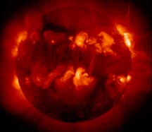

صورة توضح ثقب اسود تصل درجة حرارته إلى مليون درجة مئوية يبعث أشعة اكس.
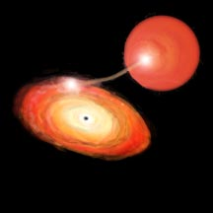

صورة بأشعة اكس لبقايا مجرة تعرضت إلى انفجار عظيم توضح المناطق الزرقاء مكان تركيز أشعة اكس بينما المناطق الخضراء هي أشعة مرئية والمناطق الحمراء لأشعة الراديو المنبعثة، وهذا يعتمد على توزيع درجة الحرارة للمجرة.
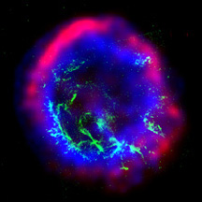

صورة أخري لبقايا مجرة تعرضت إلى انفجار هائل
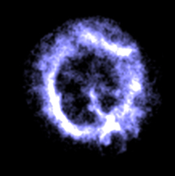

سادسا:
أشعة جاما: Gamma-rays
اكتشفت أشعة جاما بواسطة العلم الفرنسي فيلارد Villard في العام 1990. هذه الأشعة ذات الطول الموجي الأقصر في الطيف الكهرومغناطيسي وذات الطاقة الأعلى وذلك لأنها تنتج من التصادمات النووية وكذلك من العناصر المشعة.
وكما هو الحال في إنتاج أشعة اكس تم تعجيل الإلكترونات في فرق جهد عالي هنا يتم تعجيل الأنوية بطاقة عالية جداً باستخدام المعجلات مثل السيكلترون cyclotron والسنكلترون synchrotron.
في الطبيعة تنتج أشعة جاما من الشمس نتيجة للتفاعلات النووية وتصل طاقة أشعة جاما إلى مليون إلكترون فولت.
وتعتبر المجرات السماوية والنجوم المنتشرة في الفضاء من مصادر أشعة اكس. ويعمل علماء الفلك على دراسة هذه الأشعة بواسطة مراصد مخصصة لهذا الغرض لفهم أسرار هذا الكون.
كما أن العناصر المشعة مثل ليورانيوم تنتج أشعة جاما باستمرار.
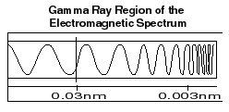

تقطع أشعة جاما مسافات فلكية في الفضاء وتمتص هذه الأشعة فقط عند اصطدامها بالغلاف الجوي للكرة الأرضية.
وبهذا يشكل الغلاف الجوي حماية للمخلوقات الحية من هذه الأشعة المدمرة وفي الشكل التوضيحي يبين تأثير الغلاف الجوي للأرض على الطيف الكهرومغناطيسي.
نلاحظ أن الأشعة المرئية فقط هي التي تعبر الغلاف الجوي بينما الأطوال الموجية الأقصر تمنع من الوصول لسطح الأرض وذلك لأنها تمتص بواسطة طبقة الأوزون في الغلاف الجوي
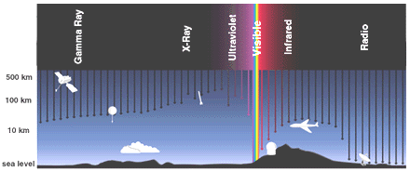

تطبيقات أشعة جاما
الطب:
تستخدم أشعة جاما في الطب لقتل الخلايا المتسرطنة ومنعها من النمو. حيث تنفذ أشعة جاما في الجلد وتعمل على تأين الخلايا وهذا يسبب قتل تلك الخلايا.
الصناعة:
تستخدم أشعة جاما في الصناعة لفحص أنابيب البترول واكتشاف نقاط الضعف فيها.
حيث تستخدم أشعة جاما في تصوير هذه الأنابيب بتسليط أشعة جاما على الأنابيب ويوضع فيلم حساس خلف الأنابيب وتتكون صورة الظل على الفيلم حيث تظهر مناطق الضعف بصورة مميزة مثل تصوير عظم الإنسان بواسطة أشعة اكس.
كما تستخدم أشعة جاما في تخليص المواد الغذائية المصنعة من الجراثيم والبكتيريا وغيره.
وتستخدم أشعة جاما في المفاعلات والقنابل النووية.
العلوم:
تستخدم أشعة جاما في تطوير المفاعلات والقنابل النووية والتجارب العلمية لكشف أسرار النواة.
خطورة أشعة جاما والحماية منها
التعرض لأشعة جاما يسبب تأين للخلايا البشرية وتتسبب بصورة رئيسية في الإصابة بالسرطان. ولوقاية الأشخاص الذين يعملون في مجال أشعة جاما يستخدم حاجز سمكه 1سم من الرصاص حيث أن له أكبر معامل امتصاص لهذه الأشعة.
ماذا يمكن أن نرى بواسطة أشعة جاما؟
توضح الصورة المرفقة كيف صورة للقمر بأشعة جاما حيث يبدو موهجاً كالشمس، إن الرؤيا بواسطة مراصد تعمل بأشعة جاما تعطينا صورة لما يحدث في أعماق المجرات والنجوم والأجرام السماوية، حيث يطمح علماء الفلك من دراسة طيف أشعة جاما المنبعثة من تلك الأجسام فتح آفاق جديد في الفيزياء والتحقق من النظريات التي تفسر نشأة الكون
RIZAN2011@windowslive.com

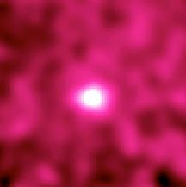

تبين الصورة التالية جزء من الكون الفسيح وتوضح النشاط الإشعاعي لأجرام السماوية.
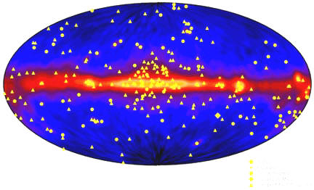
RIZAN2011@windowslive.com

